**Business Schedule**

Documento Visão

Versão 2.0

Componentes: André de Moura Benedicto, Igor Marcondes Santos e Rodrigo Ramos de Freitas.

**Histórico de Revisão**

|  |  |  |  |
| --- | --- | --- | --- |
| **Data** | **Versão** | **Descrição** | **Autor** |
| 25/02/2021 | 1.0 | Iniciação da documentação | Igor Marcondes Santos |
| 04/03/2021 | 1.1 | Desenvolvendo a documentação | André de Moura Benedicto |
| 06/03/2021 | 1.2 | Desenvolvendo a documentação | Igor Marcondes Santos |
| 10/03/2021 | 1.3 | Revisão e entrega da documentação | André de Moura Benedicto |
| 13/03/2021 | 1.4 | Correção na justificativa | Rodrigo Ramos de Freitas |
| 08/04/2021 | 1.5 | Correções nas Regras de Negócio e Caso de Uso. | André de Moura Benedicto |
| 15/04/2021 | 1.5.1 | Correções no Caso de Uso e Regras de Negócio | André de Moura Benedicto |
| 28/04/2021 | 1.5.2 | Correção no Caso de Uso | André de Moura Benedito |
| 20/05/2021 | 1.6 | Adição dos Requisitos Não Funcionais e Despesas | André de Moura Benedicto |
| 26/05/2021 | 1.7 | Correções no Documento Visão | André de Moura Benedicto |
| 15/06/2021 | 1.8 | Adição do Diagrama de Classes | André de Moura Benedicto |
| 05/10/2021 | 2.0 | Atualização do Documento Visão | André de Moura Benedicto |

**Índice**

1. Objetivo do Documento 2

1.1. Objetivos 2

1.2. Abrangência do Projeto 2

1.3. Justificativa 2

1.4. Referências 3

2. Descrição do(s) Problema(s) 3

3. Resumo dos usuários 4

4. Descrição da Solução Proposta 4

4.1 Avaliação de concorrentes 4

5. Forma de monetização 5

6. Restrições do Projeto 5

7. Visão Geral do sistema – Modelo Conceitual e protótipos 5

7.1 Regras de Negócios 5

7.2 Requisitos Funcionais 6

7.3 Requisitos Não Funcionais 9

7.3 Diagrama de Casos de Uso 9

7.4 Diagrama de Atividade 11

7.5 Diagrama de Classe 12

8. DESPESAs 13

**Documento de Visão**

# 1. Objetivo do Documento

Este documento apresenta uma solução de *software* para o projeto ***Business Schedule***, solicitado pelas disciplinas de Laboratório de Engenharia de *Software*, Programação para *Web* e Segurança da Informação apresentando o tipo de negócio para o qual será desenvolvido o projeto, os problemas a serem solucionados, as necessidades dos principais envolvidos, o alcance do projeto e as principais funcionalidades esperadas do sistema.

## 1.1. Objetivos

O objetivo do *software* é proporcionar aos funcionários do setor operacional da emissora TV Aparecida de Comunicação a disponibilização da escala dos horários de trabalho com a utilização de um sistema *web*.

## 1.2. Abrangência do Projeto

O *software* abrange diretamente o setor operacional, com o intuito de melhorar a organização da escala oferecida, facilitando o acesso a ela. O gerenciamento das escalas será realizado dentro do sistema por meio de cartões interativos. Com o objetivo de entregar as escalas por intermédio de um modelo *online*.

## 1.3. Justificativa

Atualmente as escalas são fornecidas por meio de um quadro em um formato tradicional impresso. A proposta ***Business Schedule*** é facilitar o acesso dos funcionários às escalas permitindo que as informações a respeito dos horários sejam consultadas de qualquer hora e local.

## 1.4. Referências

Para elaboração desse projeto, foi possível contar com a colaboração do líder do setor Operacional da TV Aparecida, para tanto ele nos forneceu informações relevantes a respeito do *software*, tais como requisitos, necessidades do sistema e outros problemas que possam surgir. Outra possível pessoa que contribuirá fornecendo informações a respeito das necessidades do *software* é o André Moura, um dos integrantes do grupo, que atualmente trabalha na emissora.

# 2. Descrição do(s) Problema(s)

|  |  |
| --- | --- |
| O problema | Dificuldade no acesso às escalas, devido à ausência de outros meios de acesso. |
| Afeta | Funcionários do setor operacional. |
| O impacto deste problema é | Equívoco da identificação pelos funcionários de seus respectivos horários causam transtornos na equipe, possíveis atrasos em determinados programas e necessidade de convocação de outro funcionário inesperadamente. |
| Uma solução ideal permitiria | O *software* proporcionaria melhor organização nas equipes do setor operacional, consequentemente, atenuando as confusões nos horários por meio da visualização das escalas disponibilizadas remotamente. |

|  |  |
| --- | --- |
| O problema | Ausência de notificação a respeito das atualizações dos horários na escala. |
| Afeta | Funcionários do setor operacional. |
| O impacto deste problema é | Dificuldade para permanecer atualizado a respeito das atualizações na escala. |
| Uma solução ideal permitiria | Notificar os funcionários sempre que houver uma atualização. |

# 3. Resumo dos usuários

|  |  |
| --- | --- |
| Nome | Responsabilidade |
| Administrador | - cadastrar as escalas  - modificar as escalas  - cadastrar os usuários  - modificar os usuários |
| Usuário comum | - acessar as escalas  - solicitar trocas de horário |

# 4. Descrição da Solução Proposta

No momento as escalas tradicionais são disponibilizadas por meio de um quadro, gerando certa dificuldade de acesso por parte dos funcionários. A solução proposta permitiria a disponibilidade das escalas de forma remota, proporcionando aos funcionários uma maneira de permanecerem atualizados.

## 4.1 Avaliação de concorrentes

|  |  |  |
| --- | --- | --- |
| Nome do concorrente | Prós | Contras |
| Integracn.tv | - Possui um sistema de escalas exclusivo para a emissora, desenvolvido por sua própria equipe de TI;  - Possui informações relevantes aos funcionários a respeito de seus respectivos horários;  - Possui informações sobre os programas e quais funcionários estão relacionados a eles. | - O funcionário somente pode ver a sua própria escala, inviabilizando a possibilidade de trocar horário com outros funcionários;  - Sendo um sistema exclusivo da Canção Nova, somente pode ser utilizado por ela. |
| Escalas *Online* | - Oferece diversas informações;  - Há boa organização da estrutura. | - Não possui especificidade;  - Algumas funcionalidades não estão habilitadas. |
| Escala | - Interface amigável;  - Informações dos conteúdos de forma clara;  - Possuem leis trabalhistas. | - Não é possível testar o *software* sem fazer contato com a empresa;  - Demora no tempo de resposta da empresa para teste do *software*;  - *Software* genérico pois abrange diversos tipos de escalas. |

# 5. Forma de monetização

Ao concluir o *software*, o objetivo é oferecê-lo à empresa TV Aparecida que seria a primeira empresa a utilizar o sistema, a próxima possibilidade de monetização ocorreria por intermédio do pagamento mensal referente à realização da manutenção e possíveis atualizações do respectivo *software*.

# 

# 6. Restrições do Projeto

* Entregar o *software* até o final desse respectivo ano;
* O *software* deverá ser disponibilizado hospedado, podendo ser acessado por meio da *internet*;
* Possuir um domínio com o nome do *software*;
* Ter acesso à *internet* para acessar o *software*;
* Utilização de *browser* para utilizar o *software*.

# 7. Visão Geral do sistema – Modelo Conceitual e protótipos

## 7.1 Regras de Negócios

|  |  |
| --- | --- |
| Código | Descrição |
| RN01 | Para utilizar o *software* é necessário ser funcionário do setor operacional da empresa e estar logado. |
| RN02 | O administrador é responsável pelo cadastro dos usuários, gerando uma senha temporária. |
| RN03 | No primeiro acesso o usuário deve trocar a senha. |
| RN04 | As escalas devem ser fornecidas toda semana pelo administrador. |
| RN05 | Sempre que houver alguma alteração na escala, o administrador deverá disponibilizar sua atualização. |
| RN06 | Caso o usuário solicite a redefinição de senha, deverá ser enviado um *link* para o *e-mail* cadastrado para que o usuário acesse a página de redefinição. |
| RN07 | A senha não deverá ter menos de 8 caracteres e deverá conter letras e números. |
| RN09 | Todas as escalas devem ser arquivadas para consultas futuras. |
| RN10 | Após a data vencida a escala não poderá ser alterada. |
| RN11 | Os funcionários devem poder solicitar trocas de horário. |
| RN12 | O *software* deverá notificar os funcionários sempre que houver uma inclusão da escala. |
| RN13 | Uma vez que uma escala já existente for alterada, somente os funcionários afetados por essa alteração deverão ser notificados. |

## 7.2 Requisitos Funcionais

|  |  |  |  |  |  |
| --- | --- | --- | --- | --- | --- |
| Código | Descrição | solicitante | Prioridade  A M B | status | conclusão |
| RF001 | O sistema deve validar funcionário por meio de e-mail e senha | Desenvolvedor | A | Concluído | 10/09/2020 |
| RF002 | O sistema deve validar administrador por meio de e-mail e senha | Desenvolvedor | A | Concluído | 10/09/2020 |
| RF003 | O sistema deve permitir ao administrador cadastrar escalas por meio dos campos: Data de Início, Data de Término, funcionário, Horário inicial do expediente do funcionário, Horário final do expediente do funcionário, Data do horário do funcionário, Programas | Tobias | A | Pendente |  |
| RF004 | O sistema deve permitir ao administrador cadastrar estúdios por meio dos campos: nome | Tobias | B | Pendente |  |
| RF005 | O sistema deve permitir ao administrador cadastrar switchers por meio dos campos: nome | Tobias | B | Pendente |  |
| RF006 | O sistema deve permitir ao administrador cadastrar funcionários por meio dos campos: nome, e-mail, senha, celular, função | Tobias | A | Pendente |  |
| RF007 | O sistema deve permitir ao administrador cadastrar administradores por meio dos campos: nome, e-mail, senha, celular | Desenvolvedor | A | Pendente |  |
| RF008 | O sistema deve permitir ao administrador cadastrar programas por meio dos campos: nome, Horário Inicial, Horário Final, Dia, Tipo, Switcher, Estúdio | Tobias | M | Pendente |  |
| RF009 | O sistema deve permitir ao administrador editar escalas por meio dos campos: Data de Início, Data de Término, funcionário, Horário inicial do expediente do funcionário, Horário final do expediente do funcionário, Data do horário do funcionário, Programas | Tobias | A | Pendente |  |
| RF010 | O sistema deve permitir ao administrador editar estúdios por meio dos campos: nome | Tobias | B | Pendente |  |
| RF011 | O sistema deve permitir ao administrador editar switchers por meio dos campos: nome | Tobias | B | Pendente |  |
| RF012 | O sistema deve permitir ao administrador editar funcionários por meio dos campos: nome, e-mail, celular, função | Tobias | A | Pendente |  |
| RF013 | O sistema deve permitir ao administrador editar administradores por meio dos campos: nome, e-mail, celular | Desenvolvedor | A | Pendente |  |
| RF014 | O sistema deve permitir ao administrador editar programas por meio dos campos: nome, Horário Inicial, Horário Final, Dia, Tipo, Switcher, Estúdio | Tobias | M | Pendente |  |
| RF015 | O sistema deve disponibilizar a recuperação de senha para os funcionários | Desenvolvedor | B | Pendente |  |
| RF016 | O sistema deve disponibilizar a recuperação de senha para os administradores | Desenvolvedor | B | Pendente |  |
| RF017 | O sistema deve disponibilizar um histórico completo de todas as alterações feitas nas escalas | Desenvolvedor | B | Pendente |  |
| RF018 | O sistema deve disponibilizar a visualização das escalas para os funcionários | Tobias | A | Pendente |  |
| RF019 | O sistema deve disponibilizar um feed para os funcionários | Desenvolvedor | B | Pendente |  |
| RF020 | O sistema deve disponibilizar um chat de texto para os funcionários se comunicarem | Desenvolvedor | B | Pendente |  |
| RF021 | O sistema deve disponibilizar solicitações de troca de horário entre funcionários | Desenvolvedor | B | Pendente |  |
| RF022 | O sistema deve enviar notificações aos funcionários sempre que ocorrer modificações nas escalas | Desenvolvedor | B | Pendente |  |
| RF023 | O sistema deve permitir ao funcionário sair do sistema | Desenvolvedor | A | Concluído | 10/09/2020 |
| RF024 | O sistema deve permitir ao administrado sair do sistema | Desenvolvedor | A | Concluído | 10/09/2020 |
| RF025 | O sistema deve permitir ao funcionário editar seu próprio perfil nos seguintes campos: e-mail, senha, celular | Desenvolvedor | A | Pendente |  |
| RF026 | O sistema deve permitir ao funcionário visualizar o perfil de outros funcionários | Desenvolvedor | M | Pendente |  |
| RF027 | O sistema deve permitir ao administrador visualizar o perfil de outros funcionários e administradores | Desenvolvedor | M | Pendente |  |
| RF028 | O sistema deve permitir ao administrador visualizar todos os estúdios cadastrados | Desenvolvedor | M | Pendente |  |
| RF029 | O sistema deve permitir ao administrador visualizar todos os switchers cadastrados | Desenvolvedor | M | Pendente |  |
| RF030 | O sistema deve permitir ao administrador visualizar todos os  programas cadastrados | Desenvolvedor | M | Pendente |  |
| RF031 | O sistema deve permitir ao administrador excluir escalas | Tobias | A | Pendente |  |
| RF032 | O sistema deve permitir ao administrador excluir estúdios | Tobias | B | Pendente |  |
| RF033 | O sistema deve permitir ao administrador excluir switchers | Tobias | B | Pendente |  |
| RF034 | O sistema deve permitir ao administrador excluir funcionários | Tobias | A | Pendente |  |
| RF035 | O sistema deve permitir ao administrador excluir administradores | Desenvolvedor | A | Pendente |  |
| RF036 | O sistema deve permitir ao administrador excluir programas | Tobias | M | Pendente |  |

## 7.3 Requisitos Não Funcionais

|  |  |
| --- | --- |
| Código | Descrição |
| RNF01 | Para utilizar o *software* é necessário ter acesso à *internet*. |
| RNF02 | O Sistema deverá ser desenvolvido para plataforma *Web*. |
| RNF03 | O sistema deverá estar disponível em tempo integral. [24/7] |
| RNF04 | O sistema deverá ter compatibilidade com todos os *Browser* modernos. |
| RNF05 | O sistema deverá permitir o acesso à diversos dispositivos, ter responsividade. |
| RNF06 | O sistema deverá seguir a LGPD protegendo os dados do usuário. |
| RNF07 | A interface gráfica deverá ser desenvolvida por meio da linguagem *JavaScript*. |
| RNF09 | No servidor o sistema deverá ser desenvolvido através da linguagem *PHP*. |
| RNF10 | Para o desenvolvimento será utilizado Orientação a Objetos em ambas as linguagens e a arquitetura *MVC* no servidor. (Sujeito a modificações) |
| RNF11 | O sistema deverá se comunicar com o banco por meio do *MySQL*. |

## 7.4 Diagrama de Casos de Uso

***Caso de Uso Funcionário***

***Caso de Uso Visitante***

## 7.5 Diagrama de Atividade

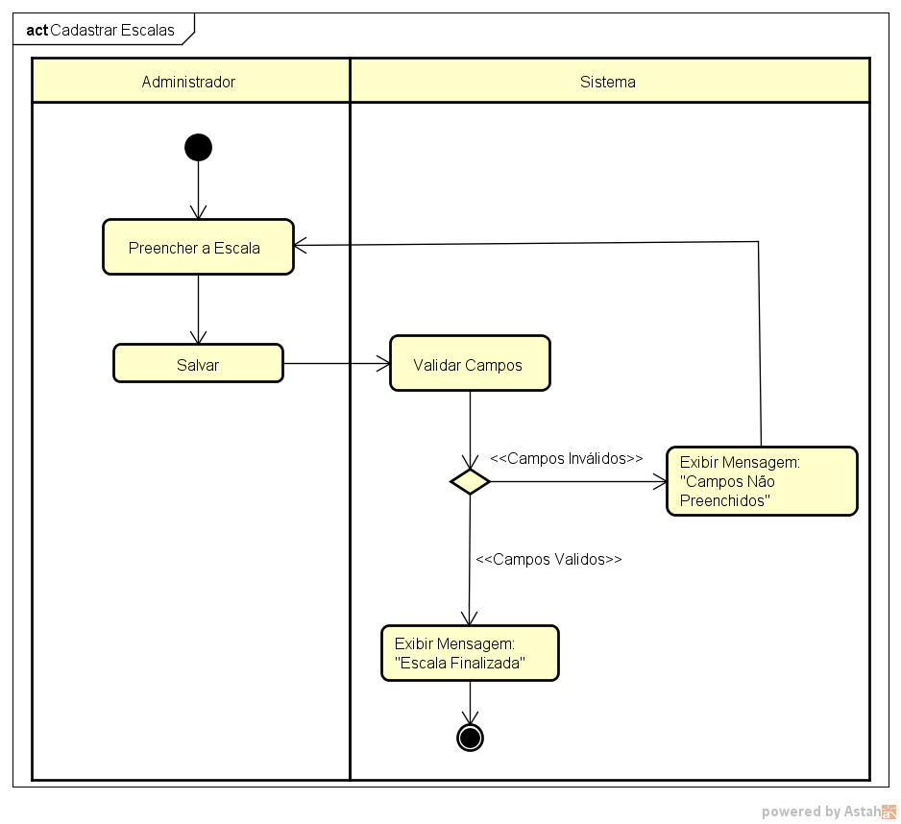

## 7.6 Diagrama de Classe

## 8. Despesas

|  |  |  |  |  |
| --- | --- | --- | --- | --- |
|  |  | |  |  |
|  | | | | |
|  | Custo | | | |
|  |  | |  |  |
|  | **Descrição** | | **Total** |  |
|  | Internet | | R$ 150,00 |  |
|  | Energia Elétrica | | R$ 100,00 |  |
|  | Back-End Jr. | | R$ 2.000,00 | https://programathor.com.br/jobs/16455-desenvolvedor-a-back-end |
|  | Back-End Jr. | | R$ 2.000,00 | https://programathor.com.br/jobs/16455-desenvolvedor-a-back-end |
|  | Front-End Jr. | | R$ 3.000,00 | https://programathor.com.br/jobs/15820-desenvolvedor-a-front-end-junior |
|  | Hospedagem | | R$ 10,99 | https://www.hostinger.com.br/ |
|  | Domínio | | R$ 3,33 | https://registro.br/ |
|  | Mensalidade Photoshop | | R$ 90,00 | https://www.adobe.com/br/creativecloud/plans.html?filter=photography&plan=individual |
|  | **TOTAL** | | **R$ 7.350,33** |  |
|  |  | |  |  |
|  |  | |  |  |
|  |  | |  |  |
|  |  | |  |  |
|  |  | Investimentos | | | |
|  |  | |  |  |
|  | **Descrição** | |  | **Total** |
|  | Placa mãe (3) | | R$ 1.500,00 | https://www.pichau.com.br/placa-mae-biostar-a520mh-ddr4-socket-am4-chipset-amd-a520 |
|  | Placa de vídeo (3) | | R$ 3.000,00 | https://www.kabum.com.br/produto/95122/placa-de-v-deo-evga-nvidia-geforce-gt-1030-sc-2gb-gddr5-02g-p4-6338-kr |
|  | Memória RAM 8GB (3) | | R$ 1.000,00 | https://www.pichau.com.br/memoria-corsair-vengeance-lpx-8gb-1x8-ddr4-2666mhz-c16-preta-cmk8gx4m1a2666c16 |
|  | Cooler (3) | | R$ 405,00 | https://www.pichau.com.br/cooler-para-processador-cooler-master-hyper-h411r-rr-h411-20pw-r1 |
|  | Processador i5 (3) | | R$ 3.000,00 | https://www.pichau.com.br/processador-intel-core-i5-9400f-hexa-core-2-9ghz-4-1ghz-turbo-9mb-cache-lga1151-bx80684i59400f |
|  | Fonte (3) | | R$ 1.050,00 | https://www.pichau.com.br/fonte-duex-dx-500w-80-plus-bronze-dx-500fse |
|  | Monitor (3) | | R$ 2.400,00 | https://www.pichau.com.br/monitor-duex-dx-m220t-22-fhd-75hz-hdmi-vga-dx-m220t |
|  | Mouse (3) | | R$ 180,00 | https://www.pichau.com.br/mouse-multilaser-1600dpi-wireless-recarregavel-preto-mo277 |
|  | Teclado (3) | | R$ 190,00 | https://www.pichau.com.br/teclado-logitech-k120-usb-preto-920-004423 |
|  | Cabos em geral (3) | | R$ 100,00 |  |
|  | SSD 480GB (3) | | R$ 1.500,00 | https://www.pichau.com.br/ssd-pny-cs900-480gb-2-5-sata-iii-6gb-s-ssd7cs900-480-rb |
|  | Filtro de linha (3) | | R$ 135,00 | https://www.pichau.com.br/filtro-de-linha-dps-clamper-iclamper-energia-5-tomadas-branco-010871 |
|  | Headset (3) | | R$ 75,00 | https://www.pichau.com.br/headset-multilaser-multimidia-p2-3-5mm-preto-ph002 |
|  | Mesa (3) | | R$ 945,00 | https://www.kabum.com.br/produto/124563/mesa-para-computador-fit-mobel-notebook-gamer-zetta-preto-vermelho |
|  | Cadeira (3) | | R$ 427,00 | https://www.kabum.com.br/produto/124777/cadeira-secretaria-best-1032 |
|  | Mouse Pad (3) | | R$ 30,00 | https://www.pichau.com.br/mousepad-fortrek-speed-220x180x3mm-bap102 |
|  | Gabinete (3) | | R$ 480,00 | https://www.pichau.com.br/gabinete-pichau-basic-preto-pbs306 |
|  | **TOTAL** | | **R$ 16.417,00** |  |
|  |  | |  |  |